Fédération Française de Pétanque et Jeu Provençal
Agréé par le Ministère chargé des Sports

INTENTION DE MUTATION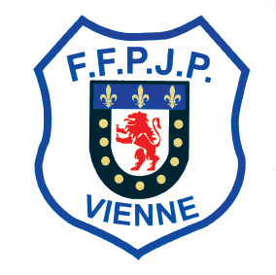

Comité Département : ……de la VIENNE………………………………………………………………………………………….
Association : ……………………………………………………………………………………………………………………………………….
N° Licence : …………………………………………………………
Nom du joueur demandeur : ……………………………………………………………………………………………………………….
Prénom : …………………………………………………………….. Date de Naissance : …………………………....................
Adresse : ……………………………………………………………………………………………………………………………………………
Courriel : …………………………………………………………………………………………………………………………………………….
Non-Classé(e) Promotion Honneur Elite
Prochaine Association (facultatif) : ………………………………………………………………………………………………….......
Prochain département ou pays(Facultatif) :………………………………………………………………………………………….
Fait à ……………………………………………………..…... Le …………………………………
Mode de paiement : Espèce / Virement / Chèque N° ……………………………………
Si chèque : Banque : ……………………………………………….
Signature du demandeur

Avis du Président de l’Association quittée Avis du Président du Comité Départemental quitté
Date et signature, cachet de l’Association Date et signature, cachet du CD

CE FORMULAIRE EST A RENVOYER A NADINE DEMARCONNAY
SIGNÉ ET TAMPONNÉ PAR LE CLUB QUITTE
ACCOMPAGNE DU REGLEMENT CORRESPONDANT

Nadine DEMARCONNAY : 45 avenue de Paris 86490 BEAUMONT

Chèque de 35€ pour la catégorie Non Classé - Promotion, 60 € pour la catégorie Honneur, 110 € pour la catégorie Elite

TOUT FORMULAIRE NON ACCOMPAGNE DU REGLEMENT SERA REFUSE.

